Схема проезда
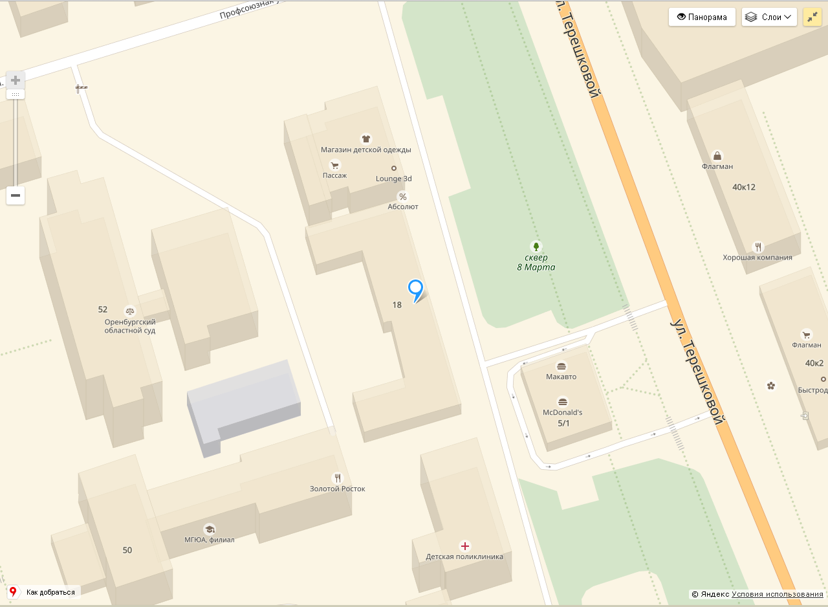

Остановка «Музыкальная комедия», «4-ая городская больница».
Автобусы: 51, 52, 40, 41, 61, 51, 59
Маршрутное таккси: 57, 36

